Отдел по образованию,
молодежной политике, культуре и спорту
администрации Хохольского муниципального района
Воронежской области
__________________________________________________________________

Приказ

«24» апреля 2018 г. № 216

Об итогах районного конкурса
фотографий
«История в фотографиях»

Во исполнение приказа отдела по образованию, молодёжной политике, культуре и спорту № 18 от «15» января 2018 «О проведении районного конкурса фотографий «История в фотографиях», в целях повышения интереса к одному из значительных событий в истории России и сохранения исторической памяти среди подрастающего поколения с 15 января по 15 апреля 2018 года проходил районный конкурс фотографий «История в фотографиях» (далее Конкурс).
Организационно–методическое сопровождение Конкурса осуществляло муниципальное казенное учреждение дополнительного образования «Дом детского творчества» (Попова О.В.).
В Конкурсе приняли участие обучающиеся 3 школ района: МКОУ «Гремяченская СОШ», МКОУ «Новогремяченская СОШ», МБОУ «Костенская СОШ».
Не приняли участие 10 школ: МКОУ «Устьевская СОШ», МКОУ «Гремяченская ООШ», МКОУ «Архангельская ООШ», МКОУ «Хохольская СОШ», МБОУ «Хохольский лицей», МКОУ «Староникольская СОШ», МКОУ «Семидесятская СОШ», МКОУ «Яблоченская СОШ», МКОУ «Оськинская ООШ», МКОУ «Орловская СОШ».
Результаты Конкурса показали, что в вышеперечисленных школах района велась активная работа формированию чувства гражданственности и патриотизма, активной жизненной позиции обучающихся.
На основании вышеизложенного
приказываю:
1.Утвердить итоги районного конкурса фотографий «История в фотографиях» (приложение 1)
2. Наградить дипломами отдела по образованию, молодёжной политике, культуре и спорту победителей Конкурса.
3. Отметить положительную работу школ, принявших участие в работе Конкурса.
4. Директорам общеобразовательных школ:
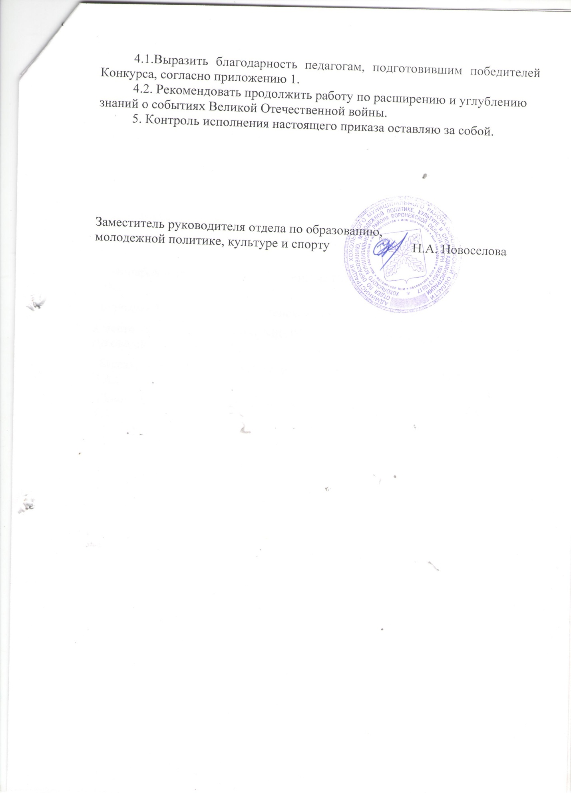

Приложение 1

Итоги районного конкурса фотографий
«История в фотографиях»

1 место – Курзанова Анна, МКОУ «Новогремяченская СОШ», руководитель Захарова И.А.;
- Хрипушина Ангелина, МБОУ «Костенская СОШ», руководитель Аралова Л.А.
2 место – Колосов Дмитрий, МКОУ «Новогремяченская СОШ», руководитель Захарова И.А.;
– Голева Анжелика, МКОУ «Гремяченская СОШ», руководитель Кукуева Н.И.;
- Бухтояров Алексей, МБОУ «Костенская СОШ», руководитель Аралова Л.А.;
- Бурчаков Роман, МБОУ «Костенская СОШ», руководитель Аралова Л.А.;
3 место - Крысанову Ксению, МКОУ «Новогремяченская СОШ», руководитель Захарова И.А.;
- Бассаур Татьяна, МКОУ «Новогремяченская СОШ», руководитель Захарова И.А.;
- Попов Артём, МКОУ «Новогремяченская СОШ», руководитель Захарова И.А.

